https://www.50-50magazine.fr/2022/11/01/pepite-sexiste-sur-nos-affichages-publicitaires/

Pépite sexiste sur nos affichages publicitaires
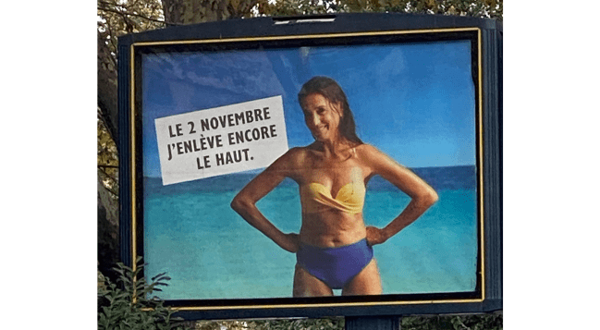
Une publicité problématique de 1981 refait surface sur les panneaux publicitaires Parisiens depuis quelques jours. On y voit une quinquagénaire en maillot de bain devant une mer bleue turquoise. Le slogan associé à la publicité prône : « Le 2 novembre j’enlève encore le haut ». Cette femme incarnerait Myriam Szabo des années après sa première apparition dans une publicité similaire.
En effet, en 1981, Myriam Szabo apparaissait sur les panneaux publicitaires dans les rues de Paris et de plusieurs grandes villes françaises. En bikini sur une plage paradisiaque, elle annonçait : « Le 2 septembre, j’enlève le haut. » Le 2 septembre, parole tenue la jeune femme dévoilait sa poitrine et nous disait : « Le 4 septembre, j’enlève le bas. » Quelques indignations ont eu lieu mais les Francais.es attendaient, intrigué.es, impatient.es, de voir si le corps de Myriam allait être révélé totalement nu d’après les articles qui traitaient de l’impact de cette publicité. Et le 4 septembre, promesse tenue, Myriam Szabo ôtait finalement le bas, mais se tenait de dos. Le message étant le suivant : « Avenir, l’annonceur qui tient ses promesses. »
L’afficheur Avenir souhaitait démontrer qu’il était en mesure de changer toutes les affiches publicitaires en une seule nuit. Cette campagne publicitaire aguicheuse était la première à jouer sur l’effet de teasing, c’est-à-dire sur l’attente des consommatrices/consommateurs. La publicité aurait eu selon un sondage Ipsos de 1985, 72 % de bons retours, 60 % des personnes interrogées jugeant la campagne comme étant proche de la création artistique et 2 français.es sur 3 auraient aimé.es que leurs proches y fassent carrière.
Ce qui est problématique avec la campagne de 1981, comme avec celle de 2022, c’est qu’elle s’appuie sur un corps féminin comme objet d’intrigue pour vendre quelque chose. Chose que nous ne connaissons pas à première vue, car les premières images ne présentent pas de marque, ni de produit à vendre. La femme est présentée comme objet du regard, les gens attendent de la voir se dévêtir.
Le corps des femmes ne leur appartient pas, il est jeté en pâture dans les rues des grandes villes pour être regardé par des hommes.
Au regard des images publicitaires, dans les médias, dans la pornographie, le corps des femmes subit toujours le même traitement, il est hyper-sexualisé. Il présente les femmes comme des corps, pour vendre, les regarder, les désirer. Personne n’y fait plus réellement attention, c’est une représentation banalisées après tout ! Mais les femmes ne sont-elles que des corps ? Qu’en est-il de leurs pensées, de leurs travaux scientifiques, historiques qui, bien sûr, ne sont pas mis en avant ?
Le moyen de communication d’Avenir s’appuie sur le corps des femmes, comme il aurait pu s’appuyer sur une image de la misère, pour influencer l’empathie des consommatrices/consommateurs ou stimuler leur désir et in fine vendre leurs services. Ce sont des publicités qui ont pour but de choquer, d’intriguer pour « faire le buzz », qu’on en parle ! Tous les moyens sont bons. D’où le fait de réactualiser, des années après, la publicité « Myriam » qui a eu de bonnes remontées en 1981 !
Il est temps d’en finir avec ces représentations sexistes et de reprendre le pouvoir sur nos corps, ne laissons pas passer ces images sexistes et réductrices. Condamnons ces marketings qui se servent de l’image des femmes pour attirer l’œil et vendre leurs produits. Nous ne savons pas encore l’issue de cette campagne, toutefois, espérons que le résultat sera différent en terme de production et de réception !
Sur France Inter, dans l’émission Affaires sensibles « Une campagne de pub inédite : « Demain, j’enlève le haut » du 17 juin 2021, Fabrice Drouelle nous disait : « La campagne de pub Myriam. Une campagne que les moins de 30 ans ne peuvent pas connaître ? Sans doute. Et qui serait, aussi, difficilement concevable de nos jours. » Et pourtant ! Affaire à suivre le 2 novembre…
Camille Goasduff 50-50 Magazine

